## 第五章 部署设计

### 5.1、系统部署图

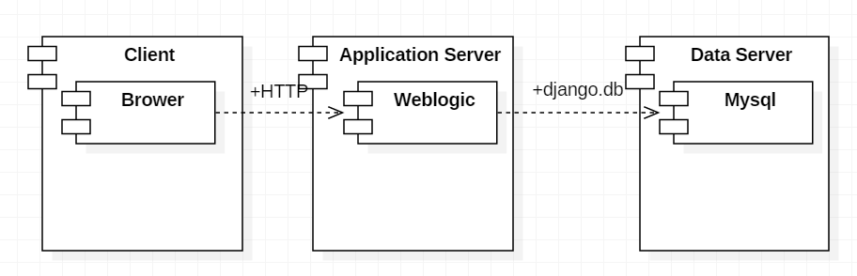

### 5.2运行环境

#### 5.2.1客户机器环境

1) 浏览器chrome 版本68.0.3440.106

#### 5.2.2开发环境要求

|  |  |  |
| --- | --- | --- |
| 项目 | 名称 | 版本 |
| 开发平台 | Windows | Windows10 |
| 开发工具 | PyCharm | PyCharm 2017.3.3 |
| 代码管理工具 | Git | 2.18.0.windows.1 |
| 开发环境 | Django，TensorFlow，Numpy，Opencv-python | Django 2.1.1, TensorFlow 1.10.1,  Numpy 1.15.1,Opencv-python 3.4.2.17 |